Белорусская государственная академия музыки

13декабря 2022 года

состоится лекция
«Сценическое волнение»

КИРНАРСКОЙ ДИНЫ КОНСТАНТИНОВНЫ
(Российская Федерация)

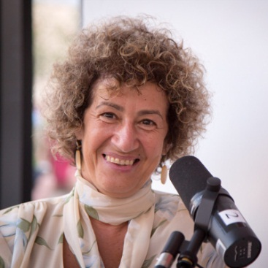
Кирнарская Дина Константиновна - педагог, музыковед, член Союза композиторов, член Союза журналистов.
Дина Константиновна Кирнарская — один из наиболее авторитетных специалистов в России в области музыкальной психологии. Получила образование в ГМПИ (ныне — РАМ) имени Гнесиных в качестве музыковеда (научный руководитель А.И. Тихонова, аспирантура — научный руководитель Ф.Г. Арзаманов), однако ее научные интересы затрагивают в том числе и области, смежные с музыкознанием, но не являющиеся для него центральными. Ее диссертационные исследования находятся на стыке психологии и музыкального искусства, и в качестве основной исследовательской темы Д.К. Кирнарская выбрала музыкальную одаренность: ее психодиагностику, структуру и методы изучения.
Д.К. Кирнарская — обладатель ученой степени доктора наук по двум специальностям: искусствоведению (диссертация защищена в Московской консерватории им. П.И. Чайковского в 1998 году) и общей психологии (диссертация защищена в Санкт-Петербургском университете в 2006 году).
В 2020 году Д.К. Кирнарская была награждена нагрудным знаком «За вклад в Российскую культуру».

13 декабря 10.15
Аудитория 104 , 1 корпус БГАМ
(ул. Интернациональная, 30)

На мастер-класс приглашаются все желающие!

